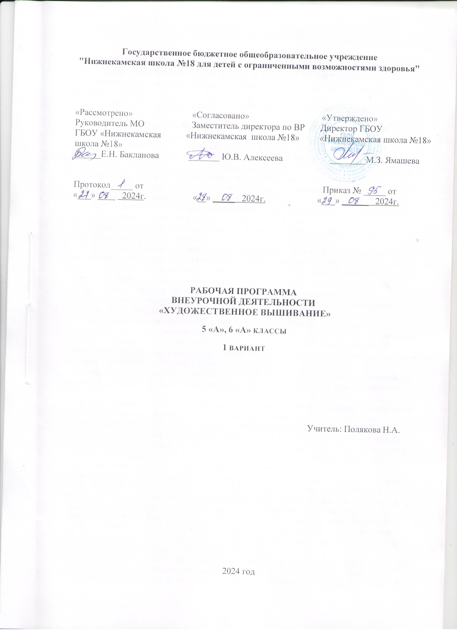

Пояснительная записка.
Рабочая программа по внеурочной деятельности «Художественное вышивание» составлена на основе Федерального закона от 29 декабря 2012 г. N 273-ФЗ "Об образовании в Российской Федерации" (Собрание законодательства Российской Федерации, 2012, N 53, ст. 7598; 2022, N 39, ст. 6541);
-Приказа Министерства просвещения Российской Федерации от 24 ноября 2022 г. N 1026;
- Постановление Главного государственного санитарного врача РФ от 28.09.2020г. № 28. г. Москва «Об утверждении СанПиН 2.4.2.328615 «Санитарно-эпидемиологические требования к организации воспитания и обучения отдыха и оздоровления детей и молодежи», зарегистрировано в Минюсте РФ 18.12.2020г, рег.№61573.
Внеурочная деятельность в рамках реализации ФГОС для детей с ограниченными возможностями здоровья – это образовательная деятельность, направленная на достижение результатов освоения основной общеобразовательной программы и осуществляемая в формах, отличных от классно-урочной.
Сущность и основное назначение внеурочной деятельности заключается в обеспечении дополнительных условий для развития интересов, склонностей, способностей, обучающихся с умственной отсталостью (интеллектуальными нарушениями), организации их свободного времени.
Внеурочная деятельность ориентирована на создание условий для: расширения опыта поведения, деятельности и общения; творческой самореализации обучающихся с легкой умственной отсталостью (интеллектуальными нарушениями) в комфортной развивающей среде, стимулирующей возникновение личностного интереса к различным аспектам жизнедеятельности; позитивного отношения к окружающей действительности; социального становления обучающегося в процессе общения и совместной деятельности в детском сообществе, активного взаимодействия со сверстниками и педагогами; профессионального самоопределения, необходимого для успешной реализации дальнейших жизненных планов обучающихся и лучшего усвоения учебного материала по предмету «Швейное дело» для детей с ограниченными возможностями здоровья.
Вышивание – старейший и распространенный вид декоративно-прикладного искусства. Раскопки древних захоронений и поселений, свидетельства летописцев и путешественников позволяют утверждать, что искусство вышивания было знакомо людям далекого прошлого. Издревле вышивка украшала одежду человека и изделия домашнего обихода.
Как художники кистью, так вышивальщицы иглой создавали уникальные произведения с неповторимой гаммой цветов и оттенков. Попадая в музей, где экспонируются старинные предметы быта, мы не можем не любоваться ярко расшитыми сарафанами, жилетами, кокошниками, сумками, кисетами, кошельками. Вышивка крестом по сей день остается самой популярной техникой вышивания в мире. Вышивки, выполненные в этой технике, на ощупь плотные и слегка выпуклые, они как нельзя лучше подходят для воспроизведения рисунков и геометрических орнаментов.
Вышивка крестом, несомненно, была самой популярной, если сравнивать ее с другими техниками вышивания. К тому же именно крестиком удобнее всего воспроизвести на ткани цветочные орнаменты, изображавшие изящные стебли или вьющиеся растения, усыпанные розами и гвоздиками, или другие стилизованные цветочные мотивы.
Вышивка крестом украшает национальный костюм многих народов мира. Хотя сегодня вышивка крестом больше не является одной из главных дисциплин, освоить которую обязана каждая девочка, тем не менее, и в наши дни миллионы людей с удовольствием посвящают свое свободное время этому творчеству.
В наши дни этот вид декоративно-прикладного искусства продолжает развиваться на основе старинных образцов и завоевывает все большую популярность. Современная вышивка отличается строгостью композиционного решения, простотой цветовой гаммы, соответствует требованиям стиля убранства помещений, покроя одежды. Вышитые изделия оживляют интерьер, являются тем декоративным элементом, который позволяет избежать безликости и стандартности. Вышивка на одежде придает своеобразие самому обычному фасону. Девочка, женщина, умеющая вышивать, может выглядеть элегантно, проявив фантазию и отразив в оформлении одежды свой стиль и вкус. Главное, чтобы вышивка гармонично сливалась с тканью, моделью и соответствовала имиджу человека.
Вышивание развивает фантазию, художественный вкус, творческую активность, любознательность; воспитывает глубокое понимание красоты форм и красок, трудолюбие, терпеливость, усидчивость, аккуратность; приносит ни с чем несравнимую радость, когда становится, виден результат этого кропотливого труда.
Декоративно-прикладное искусство доступно для понимания детей, его красота и естественность пробуждают любовь к природе, интерес к истории и культуре своей Родины. Оно рассматривается как одно из средств развития художественного вкуса, творческой активности детей, эстетического отношения к действительности и дает учителю или руководителю кружка немало конкретного материала в помощь его учебно-воспитательной работе на занятиях, в трудовой и художественной деятельности школьников.
Вышивка является одним из наиболее распространенных видов декоративно-прикладного искусства. Большие возможности имеет этот вид искусства при работе с детьми младшего школьного возраста.
Программа «Художественное вышивание» создана с целью развития мелкой моторики и реализации творческих способностей у детей с ОВЗ. Давно доказано, что тренировка тонких движений пальцев рук ребенка благотворно влияют на работу головного мозга, стимулирует развитие речевой и мыслительной деятельности, способствует развитию памяти и внимания. Ручной труд вырабатывает такие волевые качества, как терпение и настойчивость, последовательность и энергичность в достижении цели. У детей формируются навыки обращения с инструментами, необходимые для школьного обучения.
Работа занятия планируется так чтобы она не дублировала программный материал по труду, а расширяли и углубляли сведения по работе с нитками, совершенствовали навыки и умения, получаемые детьми на уроках. Работа внеклассного занятия организовывается с учетом опыта детей и их возрастных особенностей.
Изготовление вышитых изделий требует определенных знаний и навыков в области вышивки. Прежде чем приступить к практическому изготовлению изделий, учащихся необходимо познакомить с различными видами тканей, пригодными для вышивки, и их свойствами, с правилами копирования и перевода рисунков на ткань, запяливанием ткани и закреплением рабочей нити, а также с вопросами безопасности и охраны труда, с организацией рабочего места.
Цель:
Данная программа является частью комплексной системы работы школы по формированию у учащихся эстетического воспитания, которое неразрывно связано с нравственным, умственным, трудовым и физическим воспитанием; позволяет проявить свои творческие способности, совершенствовать их при выполнении схемы проекта.

Задачи программы:
Развивающие:
развивать творчество и инициативу;
развивать трудовые навыки, умения;
развивать аккуратность;
развивать художественный вкус;
совершенствовать эстетическое воспитание;
развивать умения наблюдать предметы окружающей действительности, выделять главное, наиболее характерное;
Обучающие:
осваивать технологии изготовления декоративных изделий;
овладевать специальными терминами;
совершенствовать умения учащихся при изготовлении различных предметов:
использование различных приёмов;
совершенствовать навыки работы с различными инструментами
Воспитывающие:
формировать интерес к народным ремёслам;
содействовать воспитанию у детей эстетических взглядов;
воспитывать интерес к дизайнерскому мастерству;
воспитывать художественное просвещение учащихся, привить им интерес к искусству;
воспитывать трудолюбия;

Формы обучения: Основной формой обучения является практическая работа. Она позволяет приобрести и совершенствовать основные умения и навыки, необходимые при вышивании.
Методы обучения:
Словесный (беседа, рассказ, объяснение)
Наглядный (иллюстрации, выполнение педагогом, работа по образцу);
Практический (упражнения с материалом, отработка приёмов, игровые действия).
В процессе работы по программе «Художественное вышивание», дети постоянно совмещают в одно целое все компоненты творческого образа: материал, изобразительное и цветовое решение, технологию изготовления, назначение и т.д.
Для работы требуется минимальный набор инструментов и материалов, доступных для приобретения.
Срок реализации программы – 1 год (34 часа). Занятия проводятся в соответствии с календарно-тематическим планированием 1 раз в неделю. Продолжительность одного занятия - 40 мин.

Ожидаемые результаты реализации программы.
Учащиеся должны уметь:
- Правильно подобрать или составить рисунок для вышивки.
- Уметь вышивать на пяльцах и без них.
- Начинать и заканчивать работу без узлов.
- Подбирать ткань, нитки в зависимости от техники вышивки, рисунка.
- Знать способы и уметь переводить рисунок на ткань.
- Выполнять работу простыми декоративными швами, счетным крестом.
- Соблюдать правила техники безопасности, гигиены и санитарии.
Учащиеся должны знать:
- Виды ручной вышивки.
- Историю и традиции вышивки.
- Способы нанесения рисунка на ткань.
- Способы закрепления нитей.
- Способы выдергивания нитей.
- Способы зашивок.
- Применение мережек, креста, свободных швов.

Формы контроля
Основная форма контроля на занятии является проверка соответствия выполнения работы по образцу.
Диагностика умений: подбор ниток, иголки, заправка нитки в иголку, выполнение закрепки нитки.

№ | ФИО | подбор ниток, иголки |  | заправка нитки в иголку |  | выполнение закрепки нитки.
№ | ФИО | нг | кг | нг | кг | нг | кг

Диагностика умений выполнения швов.

№ | ФИО | Шов «вперед иголку» | «Тамбурный»  шов | Шов «роспись» | Шов  «ёлочка» | Шов «козлик»

Низкий уровень - действие выполняется со значительной помощью учителя.
Средний уровень – действия выполняются с частичной помощью учителя.
Высокий уровень – действия выполняются самостоятельно (по образцу или вербально).

Календарно-тематическое планирование занятий
(1 год обучения)
№ | Наименование темы | Количество часов
№ | Наименование темы | теория | практика
I четверть -8 часов.
Инструменты и приспособления для вышивания.
1/1 | Знакомство с видами творчества и его направлениями. Из истории русской вышивки. | 1 | -
2/2 | Нитки, иглы, наперсток, линейка, ножницы, ткань для вышивки крестом, шкатулка для рукоделия. | 1 | -
3/3 | Инструктаж по технике безопасности при работе с иглой, ножницами. | 1 | -
Технология выполнения свободных швов.
4/4 | Шов "вперед иголку" | 0,5 | 0,5
5/5 | Выполнение шва «вперед иголку» | - | 1
6/6 | Шов «роспись» | 0,5 | 0,5
7/7 | Выполнение шва «роспись» | - | 1
8/8 | Выполнение шва «роспись» | - | 1
II четверть – 7 часов.
1/9 | Выполнение вышивки швами «вперед иголку», «тамбурный», «роспись». Выбор рисунка, | 0,5 | 0,5
2/10 | Перевод рисунка на ткань. | 0,5 | 0,5
3/11 | Подбор ниток для выбранного рисунка. | - | 1
4/12 | Практическое занятие, работа над вышивкой швами «вперед иголку», «тамбурный», «роспись». | - | 1
5/13 | Практическое занятие, работа над вышивкой | - | 1
6/14 | Оформление края изделия вышивки. | - | 1
7/15 | Отутюживание вышивки. | - | 1
III четверть - 10 часов.
1/16 | Шов «ёлочка» | 0,5 | 0,5
2/17 | Выполнение шва «ёлочка» | - | 1
3/18 | Шов «козлик» | 0,5 | 0,5
4/19 | Выполнение шва «козлик» | - | 1
5/20 | Петля «вприкреп» | 0,5 | 0,5
6/21 | Выполнение петли «вприкреп» | - | 1
7/22 | Выполнение вышивки (подбор канвы, рисунка). | 0.5 | 0,5
8/23 | Практическое занятие, закрепление навыков выполнение швов: «ёлочка», «козлик», «роспись» и петля «вприкреп» | - | 1
9/24 | Практическое занятие, выполнение вышивки. | - | 1
10/25 | Оформление вышивки. | - | 1
IV четверть – 9 часов.
1/26 | Техника вышивки крестом. | 0.5 | 0.5
2/27 | Техника вышивка простым крестом. | - | 1
3/28 | Подбор рисунка, выбор канвы для вышивки крестом. | 0.5 | 0,5
4/29 | Практическое занятие, работа над вышивкой простым крестом. | - | 1
5/30 | Практическое занятие, работа над вышивкой простым крестом. | - | 1
6/31 | Практическое занятие, работа над вышивкой простым крестом. | - | 1
7/32 | Практическое занятие, работа над вышивкой простым крестом. | - | 1
8/33 | Практическое занятие, работа над вышивкой простым крестом. | - | 1
9/34 | Оформление вышивки. | - | 1

